МИНИСТЕРСТВО НАУКИ И ВЫСШЕГО ОБРАЗОВАНИЯ РОССИЙСКОЙ ФЕДЕРАЦИИ

ФЕДЕРАЛЬНОЕ ГОСУДАРСТВЕННОЕ БЮДЖЕТНОЕ ОБРАЗОВАТЕЛЬНОЕ УЧРЕЖДЕНИЕ ВЫСШЕГО ОБРАЗОВАНИЯ

СЕВЕРО-КАВКАЗСКАЯ ГОСУДАРСТВЕННАЯ АКАДЕМИЯ

СРЕДНЕПРОФЕССИОНАЛЬНЫЙ КОЛЛЕДЖ

И.С. Кочкаров

МЕТОДИЧЕСКИЕ УКАЗАНИЯ

для выполнения практических работ по
МДК 01.07. Ремонт кузовов автомобилей
для обучающихся специальности 23.02.07 Техническое обслуживание и ремонт двигателей, систем и агрегатов автомобилей

Черкесск,2020 г
УДК656.13
ББК39.33-08
К75

Рассмотрено на цикловой комиссии «Технические дисциплины»
Протокол № 1от 07.09. 2020 г.
Рекомендовано к изданию редакционно-издательским советом СКГА.
Протокол №17 от 12.09.2020 г.

Рецензенты:

К75 Кочкаров, И.С. Методические указания по выполнению практических работ по МДК.01.07. Ремонт кузовов автомобилей для специальности 23.02.07./И.С. Кочкаров. - Черкесск: БИЦ СКГА, 2020.–36стр.

Настоящее методическое пособие предназначено для студентов 3-го курса. Данное пособие ставит своей целью оказание помощи студентам в организации их работы по овладению системой знаний и умений в объеме действующей программы.
В основе курса лежит не изучение устройства одной или нескольких моделей автомобиля, а изучение общих принципов его конструкции. Поэтому при изучении каждой темы курса следует добиваться усвоения принципиальных схем конструкции агрегатов, механизмов, приборов и деталей. При таком методе изучения вырабатывается способность свободно разбираться во всем многообразии конструктивных форм и особенностей различных автомобилей. Научиться свободно ориентироваться во множестве сходных по назначению и различных по конструкции агрегатов, механизмов, приборов и деталей можно только при условии их классификации по определенным признакам. Эти признаки излагаются в учебниках, указанных в библиографическом списке.
В основе подготовки должны лежать глубокие знания и твердые практические навыки по автотранспортным средствам.
УДК656.13
ББК39.33-08

© Кочкаров И. С., 2020
© ФГБОУ ВО СКГА, 2020

СОДЕРЖАНИЕ

Практическая работа 1. Устройство и работа оборудования для ремонта кузова | 6
Практическое занятие №2. Восстановление геометрических параметров кузовов на стапеле | 10
Практическое занятие №3 Замена элементов кузова | 17
Практическое занятие №4 Проведение рихтовочных работ элементов кузовов | 19
Практическое занятие №5 Подбор лакокрасочных материалов для ремонта лакокрасочного покрытия элементов кузовов | 21
Практическое занятие №6 Подготовка элементов кузова к окраске | 25
Практическое занятие №7 Окраска элементов кузова | 31

БЕЗОПАСНОСТИ ПРИ ПРОВЕДЕНИИ практических РАБОТ

При работе в лабораториях необходимо соблюдать следующие правила техники безопасности:
- До начала выполнения работы убедиться в надежности крепления того или иного детали автомобиля на соответствующем основании, обеспечить свободный доступ к агрегату со всех сторон.
- При проведении разборочно-сборочных работ используемый инструмент и приспособления должны быть исправными и соответствовать своему назначению.
- Гаечные ключи должны соответствовать размерам гаек и болтов и не иметь трещин и забоин, губки их должны быть параллельны и не иметь износа. Нельзя удлинять рукоятки ключей с помощью труб и других предметов.
- При выполнении слесарных работ поверхности бойков слесарных молотков, зубил и т.д. должны быть без трещин, не иметь забоин и наклона. Запрещается использование инструмента с заостренными концами.
- Запрещается протирать детали бензином, а также мыть бензином руки и чистить одежду.
- Категорически запрещается курить и пользоваться открытым огнем в помещении лаборатории.
- Нельзя оставлять в помещении лаборатории загрязненные обтирочные материалы и хранить ГСМ.
- В случае получения травмы воспользоваться средствами, имеющимися в лаборатории, обратиться в медпункт или вызвать скорую помощь.
- Перед началом проведения практических работ преподаватель должен ознакомить всех студентов с правилами техники безопасности на рабочих местах, сопровождая показом безопасных условий труда.

ОБЩИЕ ТРЕБОВАНИЯ К ПРОВЕДЕНИЮ И ОФОРМЛЕНИЮ ПРАКТИЧЕСКИХ РАБОТ

- ПОРЯДОК ВЫПОЛНЕНИЯ РАБОТ

1.1. Практическая работа выполняется группой учащихся, состоящей из 2...4 человек. Изучение каждой практической работы рассчитано на 2-4 часа. При этом ведется изучение рассматриваемой темы по плакатам и рекомендованной литературе с использованием настоящих методических указаний и консультаций преподавателя. Последовательность изучения изложена в каждой практической работе. Рассмотрение вопросов каждой работы ведется коллективно с обсуждением и выяснением у преподавателя спорных моментов.
1.2. В процессе занятия учащиеся отчитываются за ранее выполненную работу. Отчет производится в виде контрольного опроса и краткого описания в тетради по теме практической работы. Наличие письменного отчета у студента является обязательным.

- ОФОРМЛЕНИЕ ОТЧЕТОВ
2.1. По всем практическим работам оформляются отчеты. Отчет должен содержать:
• Название и цель практической работы;
• Краткое содержание работы (перечень рассмотренных вопросов);
• Требуемые для данной работы схемы, графики или рисунки с поясняющим текстом, перечни необходимых графических материалов приведены в каждой практической работе.
2.2. Все отчеты выполняются в одной специально отведенной тетради. Отчет выполняется в течение занятия и при необходимости оформляется за счет самостоятельной работы. Выполненный отчет предоставляется на следующее занятие.
2.3. В начале каждого отчета указывается тема работы, приводится цель и краткое содержание.
2.4. При выполнении схем, графиков и рисунков необходимо руководствоваться следующими требованиями:
• Схема оформляется после подробного изучения устройства и принципа действия рассматриваемой схемы (агрегата, узла);
• Схемы должны быть снабжены пояснительным текстом, подробное описание системы (узла, устройства) необязательно.

Практическая работа №1
Устройство и работа оборудования для ремонта кузова.

Цель. Знать назначение и устройство оборудования для правки кузовов
автомобилей.

Выполнение работы.

Инструмент для кузовного ремонта
Кузовной ремонт - это одна из самых сложных и ответственных разновидностей работ по устранению неисправностей автомобиля.
Здесь важна точность и аккуратность, поэтому от вас потребуются не только специальные знания в этой области, но и определённые навыки во владении инструментом и в обработке материалов.
Набор инструмента для рихтовки кузова в раскладном футляре

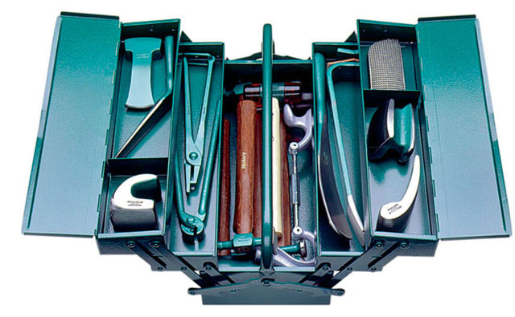

Полный ремонт необходим, если машина попала в аварию, и требуется серьёзное исправление геометрии кузова с заменой некоторых его частей.
Локальный ремонт подразумевает исправление более мелких неисправностей. Это могут быть следующие операции:
- исправление вмятин;
- восстановление повреждений лакокрасочного покрытия;
- ремонт бамперов и деталей из пластика.
Очевидно, что для работ такого плана вам будет необходимо специальное оборудование. Специалисты используют в таких случаях инструмент для кузовного ремонта и специальные приспособления, которые делают возможным выполнение операций и упрощают операции с машиной. Давайте рассмотрим, каким бывает кузовной инструмент, и для чего конкретно он служит.

Гидравлика для рихтовки

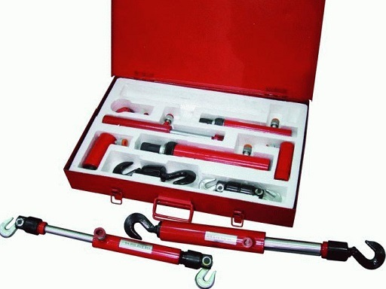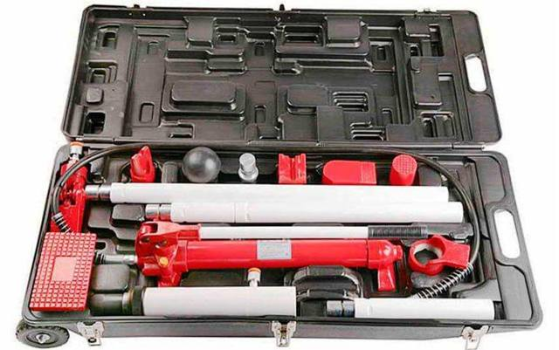

Набор гидравлического инструмента в специальном кофре
Гидравлика - это инструмент для кузовного ремонта, который помогает выполнению работ по рихтованию. Набор состоит из гидравлического насоса, различных насадок и удлинителей. Такие наборы различаются по тоннажности.

Рихтовочные инструменты
Суть работ по рихтовке заключается в том, что детали возвращают первоначальный вид. Иначе говоря, это разнообразные методы правки элементов автомобиля. Для выполнения работ подобного рода у вас в арсенале должны быть следующие инструменты:
- Набор молотков для рихтования:
  - с выпуклыми бойками круглой и квадратной формы;
  - с плоским круглым и выпуклым квадратным бойками;
  - с плоскими бойками (также круглыми и квадратными);
  - с выпуклым круглым и плоским квадратным бойками;
  - с выпуклыми плоским и круглым бойками большого размера.

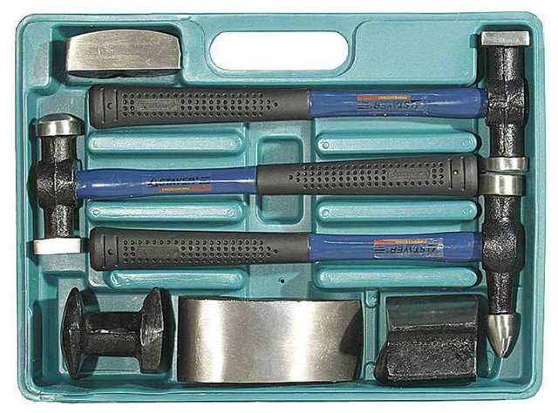
Рихтовочные ложки и ударные полотна
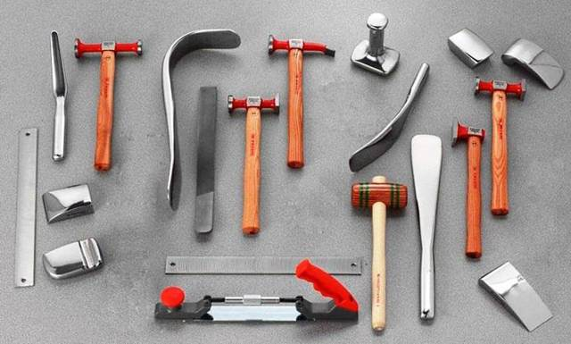
  - Набор рихтовочных молотков для кузовного ремонта
- Безынерционный молоток
- Молоток из резины.
- Молоток вакуумного типа с насадками в виде присосок.
- Правка для рихтования - инструмент изогнутой формы с острой рабочей кромкой.
- Киянка с бойком цилиндрической формы из:
- Ложки:
- рихтовальная;
- универсальная
- для вытягивания;
- выпуклая;
- упругая ударного типа.

Стапель
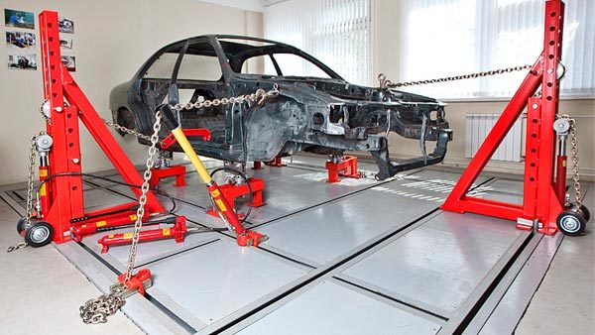
Стапель - основное приспособление, применяющееся для рихтовки кузова автомобиля и позволяющее выпрямлять вмятые его части. В зависимости от формы и принципа работы стапели для рихтуемой (поврежденной) поверхности авто делятся на такие виды:
Представляет собой металлическую пятиметровую платформу, изготавливаемую из металлопластин с ребрами жесткости. На это основание с помощью струбцин и подъемного механизма прикрепляется авто для последующего выпрямления вмятины. Стапель с платформой также может использоваться, как подъемник.
Это стационарные конструкции, представляющие собой мощные рельсы, укрепленные в полу мастерской, к которым присоединяются тяговые механизмы. Для безопасности работы выполняются удаленно, через пульт дистанционного управления. Стационарный стапель должен иметь увеличенную грузоподъемность - 10 т.
Стапели с рамой меньше по габаритам, чем платформенные. Принцип действия: вытягивание осуществляется с помощью металлической рамы, грузоподъемность которой составляет от 4 до 6 тонн.

Споттер
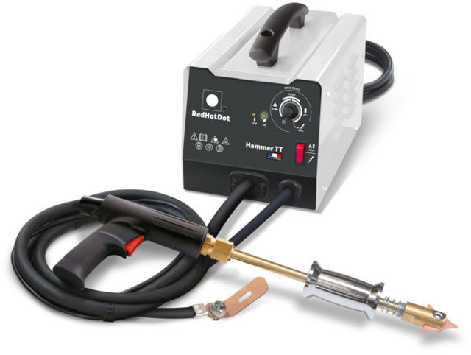
Споттер применяется для кузовного ремонта и помогает подобно обратному молотку простукивать небольшие деформированные детали. Это - один из методов рихтовки машин, который выполняется подобным оборудованием точечно. В связи с этим указанный миниатюрный прибор имеет массу преимуществ перед обычным устройством:
- Рихтовочная работа выполняется качественно.
- Время работ со споттером невелико.
- Не нужно разбирать авто для выполнения авторемонта.
- Уникальный принцип работы позволяет споттеру устранять механические повреждения и дефекты кузова, в том числе капота, крыльев, порогов.
Рихтовка споттером позволит автовладельцу, который хочет заняться ремонтом авто самостоятельно, сэкономить на затратах. Чтобы правильно выбрать споттер, следует учесть характер повреждений авто.
Вопросы.
1. С какой целью применяют стенды для правки кузовов?
2. Какие стенды в основном применяют для правки легких и
средних повреждений кузова автомобиля?
3. Опишите назначение, устройство и принцип работы стендов.
4. Опишите инструмент для кузовного ремонта.
5. Опишите назначение, устройство и принцип работы гидравлики.
6. Рихтовочные инструменты.
7. Работа спотера.
Сделайте вывод по проделанной работе
Практическая работа №2
Восстановление геометрических параметров кузовов на стапеле.

Цель работы: ознакомление с дефектами на кузовных элементах автомобилей и освоение методик и технологии их устранения.
Оборудование, инструменты, материалы
1. Автомобиль с повреждениями кузова или снятые с автомобиля элементы кузова, имеющие повреждения; запасные части, крепежные элементы (саморезы, пистоны, кнопки).
2. Набор гаечных ключей, отвертки, приспособления для выполнения правочных работ, зубила, молотки, верстак слесарный, ножовка по металлу, напильники, ножницы по металлу, шлифмашина, дрель с набором сверл.
3. Тонколистовая малоуглеродистая сталь толщиной 0,8- 1,5 мм, мел, ветошь, краска ремонтная, растворитель, мастика.

Общие сведения
Характерными дефектами деталей кузовов, кабин и оперения являются коррозионные повреждения, механические повреждения (вмятины, обломы, разрывы, выпучины и т.д.), нарушения геометрических размеров, трещины, разрушения сварных соединений и др.
Коррозионные разрушения - это основной вид износа металлического кузова и кабин. Особенно сильно развивается коррозия в труднодоступных для очистки местах, где периодически попадающая в них влага сохраняется длительное время, и, в связи с повышением температуры окружающей среды, происходит интенсификация реакции окисления.
Трещины возникают в результате усталости металла, нарушения технологии обработки металла, применения низкого качества стали, дефектов сборки узлов и деталей, недостаточной прочности конструкции узла, а также в подверженных вибрации местах.
Разрушения сварных соединений происходят в результате некачественной сварки, воздействия коррозии, вибрации и нагрузок при нормальной эксплуатации автомобиля либо в результате аварийных повреждений.
Механические повреждения (вмятины, перекосы, разрывы и т.д.) являются следствием перенапряжения металла в результате ударов и изгибов, а также вследствие непрочного соединения деталей.
Технологический процесс ремонта кузовов и кабин в сборе включает разборку, полное или частичное снятие старой краски, дефектовку, ремонт составных частей или их замену, сборку, окраску и контроль качества.
Разборку кузовов и кабин выполняют в два этапа. Это демонтаж всех деталей и сборочных единиц, установленных с внутренней и наружной сторон кузовов и кабин, с последующей разборкой корпуса для ремонта после удаления старого лакокрасочного покрытия и выявления всех его дефектов. Так как в большинстве случаев цельнометаллические корпуса кузовов и кабин являются неразъемными (соединены сваркой), то полную разборку корпуса на панели и детали не производят. Ее выполняют только до такой степени, чтобы имелась возможность произвести дефектацию и при необходимости заменить или отремонтировать элементы корпуса, образующие каркас.
В зависимости от экономической целесообразности ремонта кузовов и кабин применяются различные способы устранения имеющихся на их поверхностях дефектов, о разновидностях которых шла речь выше. Поэтому для качественного выполнения ремонтных работ по устранению этих дефектов необходимо не только знать о их существовании, но и весьма важно знать и уметь их устранять.
Выполнение работы.
Общая характеристика дефектов и способов их устранения
Одними из наиболее распространенных дефектов на лицевой панели кузовов и кабин являются неровности или вмятины, как следствие остаточной деформации после соударения с различными предметами. Такие дефекты могут быть устранены разными способами. Наиболее доступными и распространенными из них являются: способ напыления, например, эпоксидными композициями, и другой, предусматривающий в отличие от предыдущего, непосредственное силовое воздействие на область деформации в противоположную сторону с применением ручного правочного инструмента, представленного на рис.1.
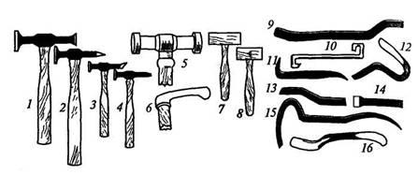
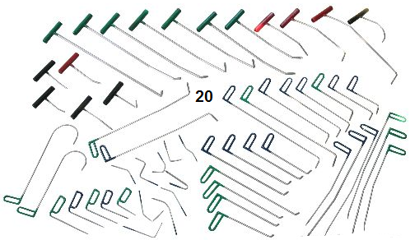 | Рис. 1. Набор инструментов для удаления вмятин:  1-6 - молотки;  7 и 8 - киянки;  9-19 – оправки;  20 - комплект крюков.
В тех случаях, когда на панелях кузовов и кабин имеются значительные деформации, полученные в результате аварий, то для устранения таковых приметаются, как правило, стенды с набором специальных приспособлений для правки деформированного участка кузова (рис. 2).
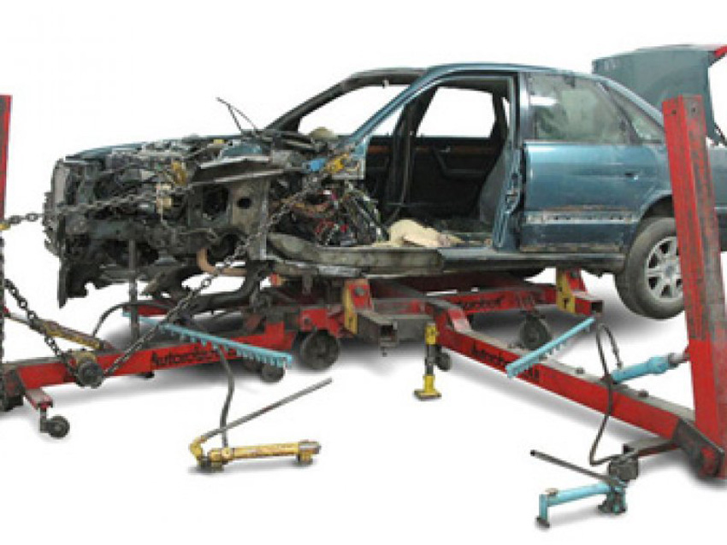
Рис. 2. Приспособления для выполнения правки деформированного участка кузова:
Так как в процессе правки могут образоваться трещины или разрывы на некоторых деформированных участках, то для достижения требуемой прочности и надежности целесообразно выполнить замену их новыми элементами, предварительно удалив поврежденные участки. Удаление выполняют газовой резкой, электрифицированным фрезерным инструментом или пневматическим резцом. Каждый из этих методов имеет свои преимущества и недостатки, и поэтому в каждом конкретном случае решается вопрос выбора того или иного метода индивидуально. Подлежащие удалению участки размечают с помощью шаблонов и мела, а затем удаляют тем или иным методом.
Трещины и разрывы в корпусе кузовов и кабин устраняют полуавтоматической дуговой сваркой в среде углекислого газа или газовой сваркой. При сварке в среде защитного газа применяются полуавтоматы, питающиеся от источников постоянного тока обратной полярности. Сила тока и напряжение составляют соответственно 40 Ампер и 30 Вольт. В качестве электрода применяется омедненная стальная проволока марки Св-0,8Г2С диаметром 0,8 мм.
Газовой сваркой устраняют трещины и разрывы в панелях, изготовленных, из листовой стали толщиной 0,5 - 2,5 мм, горелками ГСМ-53 или ГС-53 с использованием присадочной проволоки Св-0,8 или Св-15.
В тех случаях, когда отремонтированная деталь не сможет в полной мере обеспечить заданную прочность конструкции кузова, то прибегают к использованию дополнительных ремонтных деталей, с помощью которых создают необходимую жесткость. Изготовление дополнительной ремонтной детали начинают с правки стального листа, его раскроя и резки заготовок по разметке. После чего деталь загибают или формуют на специальном оборудовании, готовые детали обрезают, сверлят, правят и зачищают. Материалом для изготовления ремонтной детали является тонколистовая холоднокатаная малоуглеродистая сталь толщиной 0,7 - 1,5 мм.
Для упрочнения места сварки и придания ему требуемого профиля производят проковку и зачистку сварных швов. Ее выполняют пневматическим молотком при помощи комплекта поддержек и бойков. После проковки места сварки зачищают абразивным кругом.
Окончательная правка и рихтовка панелей кузовов и кабин предназначена для обеспечения точности сборки и удаления мелких вмятин и выпучин, оставшихся на поверхностях. Рихтовку выполняют пневматическим рихтовальным устройством или вручную. Устраняют повреждения сваркой.
Рекомендуемая методика выполнения ремонтных работ по устранению дефектов на съемных металлическихэлементах кузова.
Съемными элементами кузова являются буферы, решетки облицовки радиатора, капот, крышка багажника, задняя дверь, двери и крылья, если они установлены на каркас с помощью болтов.
Буферы.
В очень редких случаях можно достаточно хорошо выправить поврежденные буферы. Так как металл буфера достаточно толстый, то необходим сильный нагрев зоны правки, что приводит к разрушению хромового покрытия. Детали из коррозионно-стойкой стали с незначительными повреждениями можно отремонтировать, и после восстановления их формы отполировать. Однако эти ограниченные ремонтные операции редко являются выгодными, так как стоимость правки быстро достигает стоимости новой детали, откуда следует, что замена является более предпочтительной.
Бамперы.
Бамперами (рис. 3) обычно называют буферы, изготовленные из пластических материалов. Ремонт щитков из смолы, армированной стекловолокном, может осуществляться посредством стеклоткани, покрытой смолой. В то же время другие композиционные материалы, из которых изготовляют щитки, такие как, поликарбонаты, совершенно непригодны для ремонта. Бамперы обычно крепятся к кузову двумя центральными и двумя боковыми болтами. Если противотуманная оптика или указатели поворотов встроены в бамперы, то при его снятии необходимо отключить электрические провода.
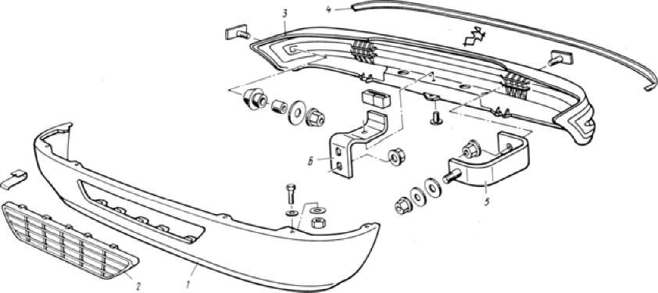
Рис. 3. Бамперы из композиционных материалов автомобиля:
1 -передний щиток; 2- решетка; 3- задний щиток; 4- декоративная накладка; 5- боковое крепление щитка; 6 -центральное крепление щитка
Крылья.
Съемные крылья обычно снимают и заметают новыми, даже если их можно выправить. Как правило, правка крыльев обходится обычно дороже, чем замена их новыми. Перед установкой нового следует покрыть места контакта слоем герметика. Установить крыло на брызговик, вставить винты в места крепления и слегка завернуть их, не затягивая, чтобы отрегулировать зазоры дверей и капота, а затем затянуть винты окончательно.
Приваренные крылья, если они не очень сильно деформированы, обычно подвергаются правке, так как их замена достаточно трудоемка. Если же правка приваренных крыльев требует очень много времени и если внутренние детали или передняя и задняя стойки повреждены, то крылья следует заменить. Следует помнить, что если крыло подвергается правке, то не все части крыла выправляются с одинаковой трудоемкостью. Гораздо легче выправить верхнюю скругленную часть крыла, чем его боковую поверхность, которая обычно имеет небольшую выпуклость. После общей правки необходимо устранить так называемые «хлопуны», путем точечного нагрева листа.
Капот и крышка багажника.
Эти подвижные элементы кузова автомобиля, следовательно, они являются съемными. Они выполняются из штампованного листа, усиленного с внутренней стороны листовыми штампованными профилями (рис.4).
Деформация капота почти всегда вызывает деформацию профилей жесткости. Если же произошло складывание капота и крышки багажника, то технически их невозможно выправить. Так как правку капота или крышки багажника удобнее производить на верстаке, то их обычно снимают. Правка осуществляется сначала с помощью пресса, а затем рихтовкой киянкой, спрофилированной по месту. Когда форма детали приблизительно восстановлена, то производят удаление точек сварки и отрезку пилой части профилей жесткости, мешающих выравниванию поверхности. Отрезку выполняют в недеформированной зоне. Далее заканчивают правку поверхности и профилей жесткости отдельно. Затем профили жесткости приваривают сваркой, защищая при этом от нагревапротивоположные поверхности листа асбестовым картоном, либо листом металла. Точки сварки подвергаются зачистке.

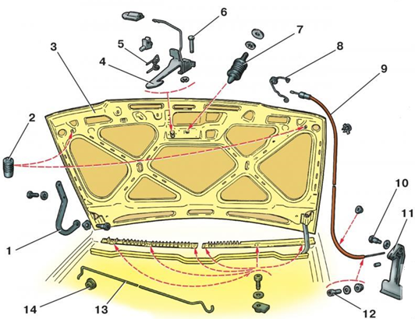
Рис. 4. Детали капота и замка:
1 – петля капота; 2 – буфера; 3 – капот; 4 – крючок; 5 – пружина крючка; 6 – ось крючка; 7 – штырь; 8 – пружина замка; 9 – оболочка с тягой замка; 10 – ось рукоятки; 11 – рукоятка замка; 12 – втулка оболочки тяги; 13 – оболочка с тягой замка; 14 – втулка упора капота
Двери.
Конструктивно дверь состоит из каркаса, который является опорой для обшивки и усиливает ее. В процессе ремонта при замене панели двери рекомендуется применять тот способ ее установки, что и на заводе-изготовителе.
Технически можно выправить большинство дверей с незначительными повреждениями. В обычной практике такая правка экономически не выгодна, если деформирован внутренний каркас двери. В этом случае поврежденную дверь заметают новой и устанавливают на нее годные детали и узлы, снятые с поврежденной двери. Если внутренний каркас двери не поврежден, то ремонт может выполняться двумя способами:
- заменой поврежденной панели двери новой панелью;
- выправкой панели двери, если вмятина не вызвала значительного растяжения металла.
Для удобства выполнения работ дверь желательно снять. Затем следует разобрать дверь. Технологию разборки и сборки дверей практически любых автомобилей можно найти в технической литературе, и поэтому нет смысла здесь ее описывать.
Замена панели двери.
Зачистить следы точечной сварки фрезой, обрезать по линии разъема периферию панели двери, покрыть поверхность мастикой, закрепить новую панель, подогнать панель по месту и приварить точечной сваркой. Обеспечить герметичность внутренней полости
У некоторых моделей автомобилей эту операцию можно выполнить без снятия стекол, стеклоподъемника, а также других крепежных элементов. Замену панели двери производят только в том случае, если это предусмотрено изготовителем и панель поставляется отдельной деталью. Наиболее быстрый способ снятия панели двери заключается в выравнивании среза двери в местах завальцовки следующим образом:
- обрезать, если это необходимо, соединение сваркой в верхних точках;
- отсоединить полосу панели от каркаса двери, если она приварена точечной сваркой;
- выправить деформацию каркаса двери. Выправка панели. При правке панели не всегда возникает необходимость снятия механизмов стекол и замков.
Операция правки панели более тонкая, чем правка крыла. Глубина проштамповки панели небольшая, а ее стороны жестко соединены с внутренним каркасом и имеют определенную форму и длину. Любое выстукивание молотком создает выпуклость поверхности в результате растяжения металла. Поверхность внутреннего каркаса, образующая перегородку кабины, имеет вырезы, в которые можно ввести инструмент и приложить к нему усилие, противоположное усилию, вызвавшему вмятину. Усилие нужно прикладывать не к центру вмятины, а как можно ближе к точкам закрепления панели. Под действием усилия в основном восстанавливается форма панели двери, после чего остается лишь выровнять ее поверхность, на которой имеются складки в точках закрепления. Для их устранения панель нагревают в нескольких точках, затем охлаждают и производят выравнивание, далее операцию повторяют до полного восстановления формы. Если какая-либо часть внутреннего каркаса была отрезана для облегчения доступа к панели, то ее необходимо снова приварить на место.
Если центр вмятины панели имеет достаточно большую площадь, то в некоторых случаях ее можно выколотить как обычно изнутри с помощью кувалды, нанося удары около вершины вмятины. На панелях, имеющих резко выраженную кривизну, вмятина может быть выколочена с наружной стороны легкими ударами, наносимыми по периферии кратера вмятины. После выравнивания необходимо снова нанести на внутреннюю поверхность панели звукоизоляционное покрытие, затем установить принадлежности панели и обивку.
Вопросы.
1. Назовите основные дефекты элементов кузова автомобилей и причины их возникновения.
2. Назовите преимущества и недостатки приметаемых в данное время способов ремонта кузовов и кабин автомобилей.
3. Перечислите операции, выполняемые со съемными кузовными элементами, и мероприятия по обеспечению техники безопасности при проведении ремонтных работ.

Практическая работа №3
Замена элементов кузова.

Цель работы: изучить алгоритм замены деталей кузова автомобиля.
Оборудование и инструмент: детали кузова автомобиля, набор торцевых ключей, набор головок, набор отверток.

Общие сведения
В результате ДТП часто повреждаются определённые части автомобиля, нарушение лакокрасочного покрытия и геометрии. Процесс замены требует определенного уровня профессиональной подготовки и внимательности. Вернут первоначальное состояние кузова автомобиля после повреждений любого типа.

Выполнение работы.
Любую деталь кузова можно заменить. Для начала необходимо проверить сохранность креплений и геометрию кузова. Если геометрия кузова нарушена, то производится восстановление заводских характеристик автомобиля. Также могут быть выявлены скрытые повреждения, которые возможно обнаружить только после демонтажа элемента.
К замене подлежат любые съёмные и несъёмные детали:
Бампер. Последовательность действий следующая:
- Если клиренс автомобиля небольшой, то для удобства рекомендуется поднять переднюю часть домкратом или подъёмником.
- Откручивается передняя часть пластиковой или металлической защиты картера, прикрепляемой к низу бампера.
- Затем необходимо открутить от бампера передние локеры. На некоторых моделях авто без снятия колёс сделать это довольно затруднительно. Но в основном получить доступ к местам крепления подкрылком можно, просто вывернув до упора колёса. В зависимости от конструкции, прикрепляться локеры могут на саморезы или пластиковые клипсы. В последнем случае необходимо приобрести комплект новых клипс, так как они являются одноразовыми.
- Отсоединяются расположенные в бампере световые приборы. К ним относятся противотуманные фары, повторители и/или указатели поворотов, дневные ходовые огни.
- После отключения световых приборов рекомендуется их демонтировать. На некоторых моделях авто для получения доступа к болтам крепления бампера необходимо снять решётку радиатора.
- Затем откручиваются болты крепления бампера - обычно они расположены в районе лонжеронов авто. Бампер аккуратно вытягивается на себя. Дело в том, что по краям задняя часть бампера обычно зафиксирована с помощью защёлок или специальных пазов в крыльях, в которые встают полозья.
Капот. Его повреждение сопряжено с возможной деформацией петель или запирающего устройства. Замена капота производится следующим образом.
- оценка состояния детали, её безопасного демонтажа, оценка узлов и деталей моторного отсека, которые также могут быть повреждены;
- снятие детали с автомобиля, производящееся при помощи специального оборудования;
- монтаж новой запчасти и её подгонка под конкретный автомобиль.

Крыло. Для демонтажа и последующей установки нового крыла используется набор ключей и головок, комплект профессиональных отверток для автомастерской, удлинители и вороток. Сама смена проходит по следующему алгоритму.
Капот фиксируется в поднятом состоянии, с аккумулятора снимаются клеммы и изолируются на время работ.
Со стороны, требующей замены крыла, демонтируется подкрылок.
После этого мастер демонтирует передний бампер в сборе с балкой.
Сигнал поворота демонтируется методом отжима с внутренней стороны крыла. Отсоединится коннектор с проводами.
После этого можно приступить к демонтажу крыла. Для этого откручиваются болты, служащих для фиксации к раме со стороны моторного отсека, и 2 дополнительных болта, прижимающих крыло к колесной арке. После этого откручивается болты, крепящие крыло к порогу и передней стойке.
Крыло демонтируется. В зависимости от состояния кузова под крылом могут понадобиться дополнительные кузовные работы, после которых приступаем к установке новой детали.

Дверь. Это один из самых комплексных элементов автомобиля, поэтому заменить ее довольно сложно в связи с необходимостью демонтажа и обратной установки замка, внутренней панели, а также отключения внутренней электропроводки.

Пороги. Достаточно распространенный тип кузовного ремонта из-за их незащищенности. Он может получить повреждения вследствие ДТП, столкновении с низкими объектами или просто из-за воздействия ржавчины.

Крышка багажника. В современных автомобилях в ней находятся задние сигнальные фонари и проводка для них, что усложняет демонтаж.

Крыша. Демонтаж и установка - это трудоемкая операция, так как крыша является связующим элементом в конструкции автомобиля, и предъявляет повышенные требования к квалификации мастера.
Особое внимание в своей работе мы уделяем сохранению геометрии и выбору необходимого цвета, благодаря чему клиент получает автомобиль без каких-либо признаков ремонта. Работа с деталями, приваренными к кузову, осуществляется с помощью точечного аппарата для сварки с предварительным замером сопрягаемых проемов.
Практическое занятие №4
Проведение рихтовочных работ элементов кузовов.

Цель занятия: Систематизация и обобщение знаний технологии ремонта кузова и его элементов.
Оборудование и инструмент: детали кузова автомобиля, набор торцевых ключей, набор головок, набор отверток, набор инструментов для рихтовочных работ.
Рихтовка кузова из всех кузовных работ требует наибольшего мастерства. Задача рихтовки кузова снятие внутреннего напряжения металла кузовного элемента, появившегося в результате деформации. Все зазоры, возникшие при ремонте кузова, в обязательном порядке подгоняются под заводские параметры.

Выполнение работы.
Технология Paintless Dent Repair (сокращенно, PDR). Это беспокрасочная вакуумная рихтовка с помощью присосок. Если вмятины большие, обладают правильной формы и получены без повреждения лакокрасочного покрытия, мы не используем рихтовочные молотки, предпочитая «вытягивать» вмятины обратно воздушным давлением. Для этого и понадобится вакуумная присоска. Но при наличии трещин на металле такой способ рихтовки противопоказан.
Обычная рихтовка, применяемая при сложных повреждениях. Мы используем наковальни, молоточки и ложки. Но при данной технологии возможно большое растяжение металла, приводящее к появлению хлопунцов. Данная проблема решается с помощью споттера.
Горячая рихтовка. Она применяется, когда обычная не приносит нужного результата. Металл разогреваем горелкой, придавая ему по спирали нужную форму.
Рихтовка алюминия. Она выполняется методом выбивания (выдавливания) от центра вмятины к ее краям. Если «холодным» способом повреждение не исправляется, металл разогревают до 200 градусов.

Рихтовка капота. Капот состоит из панели и каркаса. Они завальцованы, поэтому конструкция получается жесткой. До выполнения рихтовки необходимо выявить дефекты капота и определиться с этапами рихтовочных работ.
Сначала надо придать капоту правильную геометрическую форму. Делается это путем выдавливания (вытягивания). Однако надо помнить, что чрезмерное выдавливание (вытягивание) может отрицательно повлиять на капотную панель. Если образуется хлопунец (играющий металл), избавиться от него будет намного сложнее. Если операция не дала результата, а металл вытянулся, прибегают к помощи горячей рихтовки.
Рихтовку капота делают, двигаясь по спирали, от периферии к центру. Металл нагревают до темно-красного цвета (размер с 5-рублевой монеты) и осаживают гладилкой. С помощью поддержки с внутренней стороны далее второй нагрев и снова осаживают. Эта операция повторяется, пока не удалится лишний металл.

Рихтовка крыла методом выстукивания -это наиболее распространенный способ ремонта, в то же время он является и самым качественным, как и самым сложным. Для того чтобы отремонтировать элемент кузова автомобиля таким способом требуется осуществить ее демонтаж, а после снятия и пометок мастера приступают непосредственно к восстановлению. Легкими постукиваниями по поврежденной детали выравнивают металл. С наружней стороны подкладывают спец.упор, который поможет крылу принять требуемую форму. Таким образом можно исправить практически любую трещину, глубокую царапину или другое повреждение, если оно не является фатальным. Но стоит учитывать, что для выполнения подобной работы необходим большой опыт, квалификация и правильный инструмент. С первого раза, как и со второго, качественно эту операцию не осуществить.

Рихтовка крыла методом зацепа(вытягивание)
Такой вид рихтовочных работ чаще всего применяется при более сложных повреждениях и на некоторых несущих конструкциях. Порядок следующий: * Крыло зачищается от лакокрасочного покрытия.
- К самой поврежденной области крыла приваривается небольшой кусок спец. проволоки.
- За проволоку вытягивается прогнувшаяся часть.
- После остатки сварки удаляются, при необходимости оставшиеся повреждения выстукиваются
- Все повреждения шпаклюются, грунтуются и красятся.

Рихтовка крыши
Начальным этапом ремонта является диагностика повреждений и подготовка детали. Она включает мойку, демонтаж стекол, внутренней обивки, декор-элементов и др. В зависимости от обширности сложности повреждений крыши выполняется снятие элемента. При необходимости демонтажа его проводят высверливанием заводской контактной сварки по месту соединения крыши.
При небольших повреждениях - коррозии, вмятинах, сколах их устранение осуществляется без демонтажа кузовного элемента. Ремонт вмятин на крыше автомобиля проводится при помощи специальных инструментов, позволяющих осуществлять рихтовку. После её выполнения крыша шпатлюется, грунтуется, обрабатывается антикоррозийным составом (по желанию) и подвергается покраске с последующей полировкой. Незначительные сколы и коррозия устраняются зачисткой поверхности, шпатлеванием, грунтованием и локальной окраской крыши.

Практическое занятие №5
Подбор лакокрасочных материалов для ремонта лакокрасочного покрытия элементов кузовов.

Цель занятия: Систематизация и обобщение знаний технологии подбора лакокрасочного покрытия.
Оборудование и инструмент: детали кузова автомобиля, набор колеровщика, краска, растворитель, отвердитель, кисть, разбавитель, емкость для перемешивания краски.

Общие сведения
Важным этапом в процессе кузовного ремонта является подбор материалов для окрашивания. Завершающий слой - это «лицо» вашего автомобиля. На сегодняшний день ассортимент эмалей и лаков весьма обширен, что позволяет подобрать вариант под индивидуальные потребности.

Выполнение работы.
Состав автоэмалей
Все автоэмали имеют схожий состав:
- Пигмент, который отвечает за цветовой тон автоэмали и формирует защитный слой.
- Связующее вещество, которое обеспечивает краску отличной адгезией к поверхности и надежно закрепляет на кузове пигмент.
- Растворитель придает краске такое свойство как текучесть для равномерного распределения по кузовной поверхности. С течением времени растворитель полностью испаряется.

Основные функции лакокрасочного покрытия

- Защитная. Предохраняет поверхность автомобиля от внешних воздействий, таких как повышенная влажность, ультрафиолетовые лучи, высокие температуры, химикаты, растворители и др.
- Эстетическая. Обеспечивает привлекательный вид автомобилю.
- Мягкость либо жесткость определяет защитные свойства лакокрасочной продукции. Твердая эмаль лучше сдерживает появление дефектов. Но высокая твердость порождает высокую плотность и имеет сниженные характеристики эластичности. Излишне твердый слой может провоцировать возникновение трещин в областях с повышенной вибрацией. Мягкий слой более эластичен, но подвержен повреждениям со стороны внешней среды, особенно это касается царапин. Оптимальным решением будет материал с умеренными показателями мягкости и твердости, который обеспечит надежную защиту поверхности автомобиля и продлит срок службы всех окрашенных элементов.

Разновидности лакокрасочных покрытий по химическим свойствам

По химическим свойствам лакокрасочные покрытия разделяют на однокомпонентные и двухкомпонентные.
Двухкомпонентные становятся твердыми в результате реакции, возникающей в процессе слияния между основным элементом и отвердителем. Временные затраты на отверждение могут зависеть от разных факторов, таких как температура окружающей среды и самого материала.
Однокомпонентные эмали отверждются благодаря влаге, содержащейся в воздухе. Временные рамки отверждения зависят от уровня влажности.

Основные виды лакокрасочных материалов

Акриловая эмаль
Акриловые эмали являются достаточно популярной разновидностью автоэмалей. Содержат в своем составе синтетические смолы, производящиеся из нефтепродуктов.
Состоит из двух компонентов: отвердителя и окрашивающего пигмента. Отверждение эмали происходит в результате вступления в химическую реакцию обоих компонентов. Благодаря отвердителю данная эмаль быстро сохнет без применения высокой температуры. В процессе сушки возможна коррекция дефектов на слое. Распространенная причина спроса на акриловую эмаль среди потребителей заключается в том, что после полного высыхания она не нуждается в последующей полировке и обретает равномерный блеск. Данная эмаль ложится тонкими пластами и поэтому ее необходимо наносить в несколько слоев. Не требует покрытия лаком, поскольку имеет отличные светоотражающие свойства. В исключительных ситуациях допустимо нанесение с использованием лака, что позволит получить более насыщенный цвет. Прежде чем наносить лак на поверхность необходимо хорошенько высушить акриловую эмаль и обработать ее мелкозернистой абразивной бумагой.

Алкидная эмаль
Алкидные эмали также весьма популярны. Несмотря на более низкую цену, чем у акриловых красок, они являются достаточно надежными. Данная эмаль производится из алкидной смолы, имеющей маслянистую консистенцию. Обладает однокомпонентным составом.
Отличительной характеристикой этой разновидности является сочность цветов и склонность к скорой полимеризации без вспомогательных манипуляций.
Легка в нанесении, ложится аккуратным ровным слоем. После полного высыхания слой становится глянцевым и прочным. Иногда данную эмаль разбавляют растворителями для получения вязкой консистенции. Во избежание порчи материала необходимо подобрать качественный растворитель, желательно от той же торговой марки, что и эмаль. Алкидная эмаль сохнет достаточно долго при обычной температуре. Для ускорения данного процесса необходимы особые производственные условия с высокой температурой.

Базовая эмаль
Данная эмаль имеет однокомпонентный состав. Иногда ее смешивают с разбавителем для базы или металлика. Применяется в формате двухслойной технологии - для нее необходим дополнительный слой акрилового прозрачного лака. Лак обеспечивает покрытию защиту и стойкость.
Для доведения продукта до рабочего состояния необходимо соединить эмаль и разбавитель в пропорциях 2:1. В качестве инструмента для нанесения идеально подойдет пневматический распылитель. Накладывать слой можно только на предварительно подготовленную поверхность. Оптимально наносить в 2-3 слоя. Время сушки между слоями от 10 до 20 минут. В качестве финального слоя наносят акриловый бесцветный лак.

Акриловый бесцветный лак
Акриловый прозрачный лак является жидким материалом для окраски. В своем составе не содержит пигментирующих веществ. Накладывается тонким слоем, образуя прозрачную пленку.
По защитному аспекту акриловые лаки подразделяют на два вида:
те, что образуют мягкий слой - MS;
те, что образуют твердый слой - HS.
Лак MS обладает мягкими свойствами, пониженной вязкостью, отлично растекается. Содержит умеренное содержание твердых элементов в составе. Оптимально наносить пару слоев. Хорошо поддается полировке и обработке.
Лак HS обладает твердыми свойствами, благодаря наличию в составе жестких элементов. Стойкий к внешним воздействиям, имеет малую усадку при окрашивании. Является весьма экономичным. Рекомендованное количество слоев от 1,5 до 2. Первый слой наносится легким распылением, второй - плотным покрытием. Поддается обработке сложнее чем лак MS. Ориентирован на обширные поверхности.

Целлюлозная краска
Давно вошли в обиход, одни из первых красок для автомобилей. В составе данной краски содержится нитро растворитель, который способствует быстрому высыханию краски при обычной температуре, что понижает шансы загрязнения краски пылью во время сушки. Существенными минусами данной разновидности краски являются скорое выцветание, огнеопасность, образует тонкий слой, требующий повторного покрытия. Целлюлозной краске необходима полировка, чтобы добиться эффекта блестящей поверхности. Сегодня краски из целлюлозы применяются достаточно редко.

Глифталевая эмаль
Применяются в автомобильной промышленности достаточно давно. Основным компонентом данного продукта являются синтетические смолы. По функциональным возможностям данный вид эмали несколько лучше, чем целлюлозная краска. При нанесении глифталевая эмаль формирует более плотную пленку и блестящую поверхность, которую не нужно обрабатывать.
Недостатком этого продукта выступает долгая сушка при температуре 20-25°C. Для полного и окончательного отвердения краски понадобиться от 15 суток и более. В течение месяца после окрашивания эмаль может повредиться при механических воздействиях. Ускорить данный процесс можно с помощью высокой температуры, свыше 70°C, либо благодаря вспомогательным веществам таким как различные отвердители и активаторы сушки. Данный лак весьма уязвим к перепадам температуры и может менять свои свойства. Это нужно учесть, когда будете разводить краску. Пропорции разведения составляют примерно от 15 до 30%.

Меламиноалкидная эмаль
Состоит из суспензии меламино-алкидного лака с пигментными частицами. Имеет повышенную прочность. Разнообразие цветовых палитр дает возможность смешивать цвета, а также добавлять эффект металлика, матовых и перламутровых основ. Эту разновидность эмалей применяют только в особых условиях, т.к. для ее сушки необходима высокая температура - 110-120 °C.

Порошковая краска
Порошковая краска - это мелкодисперсный порошок. В ее состав входят полимерные гранулы, пигментирующая основа, отвердитель, различные наполнители и добавки.
Данные краски наносятся с использованием специального оборудования. Частички краски намагничивают, затем распыляют на кузовную поверхность. Далее их плавят под воздействием высокой температуры и в результате образуется надежное покрытие.
Порошковые краски применяются не только на металлических поверхностях - их можно наносить на пластиковые и стеклянные элементы. Недостатком данной разновидности является отсутствие возможности использовать без специального оборудования.

Практическое занятие №6
Подготовка элементов кузова к окраске.

Цель занятия: Повышение уровня теоретических и практических знании у обучающихся.
Оборудование и инструмент: детали кузова автомобиля, набор спец. Инструмента, краскопульт, компрессор.

Правильная подготовка авто к покраске - обязательное условие для того, чтобы автоэмаль легла на все поверхности ровно и держалась крепко, не отслаиваясь и не шелушась. При самостоятельном перекрашивании машины качество выполнения этого этапа работ предельно важно, но и при работе в малярной камере готовить кузов тоже следует максимально тщательно.

Выполнение работы.
Подготовка помещения.
Главные требования к помещению, где будет производиться покраска автомобиля, чтобы он был сухим, теплым и непыльным. Мастерская должны быть оборудована всем тем необходимым, что понадобится во время подготовительных работ. А это:

- Шлифовальная машинка с возможностью замены абразивного материала. Пневмопистолеты для нанесения жидкой шпатлевки и грунта.
- Инфракрасный излучатель для быстрой сушки материала.
- Все необходимые виды шпатлевки и грунтовки.
- Малярный скотч.
- Маскировочная лента.
- Абразивные материалы.
- Маскировочная пленка и мягкий пластилин.
- Набор шпателей, рубанки со сменным абразивом, малярный нож и специальные бруски.
Кроме того, все лакокрасочные жидкости огнеопасны, а потому никаких источников самовозгорания в гараже или специальном помещении, где будет краситься автомобиль, быть не должно. Ведь технология подготовки авто к покраске была разработана не только с точки зрения удобства работы с лакокрасочными материалами, но и ради личной безопасности самого человека.
Очистка поверхности автомобиля от грязи и пыли
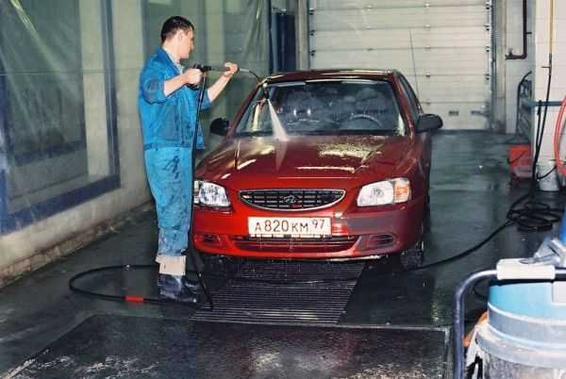
Все, что будет мешать покраске замки, молдинги, уплотнители с автомобиля нужно снять. Иначе под этими деталями скопится много влаги во время мойки автомобиля, от чего они еще больше будут подвержены коррозии. Также перед тем, как автомобиль загонять в подготовленное помещение, его обязательно нужно тщательно вымыть и насухо вытереть тряпкой, не оставляющей ворсинки. К слову, саму грязь отмывать нужно воздействием сильной струи воды первая обмывка увлажняет слой грязи, а во время второй уже полностью очищается вся поверхность.

Осмотр автомобиля и подбор краски.
Теперь, когда чистый автомобиль стоит в подготовленном помещении, его следует хорошо осмотреть нужно решить, какие именно его поверхности будут перекрашены, и что нужно отрегулировать перед самой процедурой. При этом уже должно быть решено будет ли покраска частичной, или же проще перекрасить весь автомобиль сразу.
Подобрать краску для всего автомобиля намного проще, чем для точечной или частичной окраски. Ведь если перекрашенная деталь в автомобиле будет отличаться всего на полутон от общего цвета, выглядеть она будет нелепо и чужеродно; частичная же покраска в таком случае будет смотреться как грубая заплата. Вот почему во многих больших автосервисах существуют целые компьютерные лаборатории, где с помощью специальной программы подбирается нужный цвет для окрашиваемой детали.
В домашних условиях одним компьютером в этом случае не обойтись, а потому действовать придется по другой схеме. Так, можно воспользоваться веером цветов, но идеально, если есть возможность узнать номер краски, которая нанесена на автомобиль приобретя эмаль такого же кода, можно уже не беспокоиться о несовпадении тонов. А вот количество краски и грунтовки рассчитывать нужно, исходя из такой формулы:
- Для полной покраски автомобиля понадобится 4 кг грунтовки и 6 кг эмали
- Для частичной же покраски на каждый кв. м будет нужно 0,11 кг эмали и 0,15 кг грунтовки.
Но самое главное и краска, и грунтовка, и все материалы должны быть одной фирмы, марки. Иначе может произойти отторжение одного нанесенного покрытия другим, а это неприятный факт.
Защита не окрашиваемых деталей от опыления
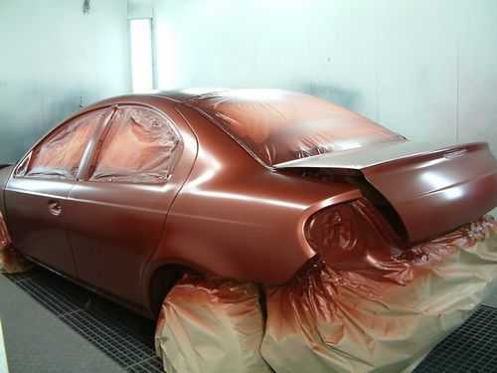
Все, что окрашено не будет, необходимо прикрыть ля этого существуют специальные бумажные трафареты, которые прикрепляются скотчем, или мягкий пластилин, на крайний случай. А вот для тех участков, где нужны ровные линии, идеальный вариант – медицинский пластырь. Хотя практикуется нередко и другой способ защитить от опыления не окрашиваемые поверхности. Для этого изготавливается специальный состав по такому рецепту:
20% декстрина + 30% глицерина + 40% мела + 10% воды.

Такая смесь потом легко смывается водой, единственное, за чем нужно следить это чтобы она не попала на окрашиваемую поверхность.

Обезжиривание и абразивное шлифование.
Следующий шаг - обезжиривание. Один из лучших средств для этой цели - White Spirit. Только после обезжиривания все готовящиеся к покраске поверхности нужно будет насухо вытереть. Обработка поверхности самый трудоемкий этап. Всего существует несколько способов очистки автомобиля перед покраской, но самые распространенные из них механический и тепловой.

- Механическая очистка.
Механическая очистка производится наждачной бумагой, зернистость которой ~ 100, если воздействие желательно нежное, и специальным абразивным инструментом с зернистостью 240 уже для основной части процесса. Но главное при этом - соблюдать правила градации номиналов абразивов. Так, каждый разница значений зернистости между предыдущей и следующей бумагой не должна быть больше 100 единиц, иначе возникнет просадка материала и через пару месяцев на красивом покрашенном автомобиле станут проступать заметные полосы.
Итак, сначала обычно удаляются все сколы и трещины. Вся поверхность должна очищаться до тех пор, пока откалывание краски не будет исключено полностью. После этого «до нуля» убирается ржавчина.
- Тепловая очистка.

Тепловой метод очистки - это использование паяльной лампы. Слои краски в этом случае попросту выжигаются под действием высокой температуры. Сама краска размягчается и достаточно легко удаляется обычной щеткой. Но есть и минус в таком методе если воздействие лампой не будет достаточно равномерным и точным по времени, то вполне может нарушиться целостность жестяных элементов и декора.

- Пескоструйная очистка.
Для такой интенсивной работы, как снятие ржавчины, чаще всего используется метод пескоструйной очистки. Мелкие камешки и песчинки под большим давлением хорошо снимают старую краску и делают небольшие царапины, которые позволяют, в свою очередь, отлично держаться новому материалу.

- Химическая очистка.
Химическая очистка больше всего подходит для снятия старого слоя по всему кузову, если тот находится в идеальном состоянии. Агрессивные растворители прекрасно размягчают краску, и она легко удаляется даже картоном. Но сам процесс не слишком приятен целые влажные комки краски падают на пол в гараже и прилипают на нем намертво. Кроме того, в простой рабочей одежде проводить такие процедуры опасно нужны не только резиновые перчатки, но и респиратор, и даже защита для глаз. Нетронутую старую эмаль тоже необходимо полностью зашлифовывать новая краска на глянцевой поверхности держаться не будет.
После шлифования обрабатываемой поверхности ее снова нужно обезжирить и протереть мягкой, не ворсистой тканью до тех пор, пока не перестанут оставаться следы жира. Только после этого можно переходить к следующему этапу подготовки автомобиля, но следует помнить, что таким образом подготовленная и тщательно очищенная поверхность подвержена коррозии, а потому шпатлевание проводить нужно как можно скорее. Вот почему для больших поверхностей в любой мастерской всегда применяется специальная высокоскоростная машина со шлифовальными дисками.
Шпатлевка
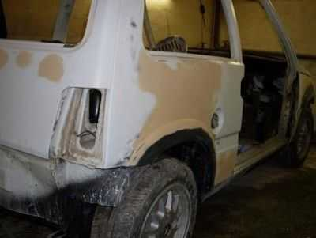
Чтобы перед нанесением грунта поверхность была идеально ровной, все вмятины и повреждения на подготовленной поверхности необходимо зашпатлевать. Кроме того, шпатлевка - это обязательная невидимая защита кузова автомобиля, хотя то, будет ли она действительно невидимой, зависит от того, насколько тщательно и грамотно будет произведено ее нанесение.
Сама технология шпатлевки зависит от поставленных задач и конкретной марки автомобиля. Так, иногда в смесь даже добавляется размельченное стекловолокно и алюминиевая пудра. Также и количество слоев всегда определяется индивидуально. Рынок шпатлевок сегодня огромен. В общем же, шпатлевки бывают жидкие, однокомпонентные акриловые и полиэфирные (универсальные, армирующие и отделочные).
Правильно выбирать шпатлевку нужно исходя из повреждений самого автомобиля. Так, вмятину по форме как от гвоздя, с радиусом 8-10 мм, уберет и мягкая шпатлевка. А вот с глубокими повреждениями справиться сможет только шпатлевка на основе стекловолокна.
Во время работы на шпатель нужно наносить столько шпатлевки, сколько нужно для выполнения конкретного действия. Так, оптимальной считается одна четверть площади шпателя. Также желательно добавить отвердитель (но не переусердствовать в этом иначе шпатлевка будет хрупкой), перемешав его со смесью путем перекладывания с одного шпателя на другой. Замешивать все нужно не дольше минуты, ведь уже через 5 минут шпатлевка начинает высыхать.
Наносить шпатлевку на кузов нужно поперек продолговатой вмятины, разравнивая по всей длине. Но, как только в ней станут появляться комочки, всю работу нужно будет сразу прекращать. А вот засыхающую шпатлевку уже трогать нельзя. К слову, сохнуть она будет около получаса при комнатной температуре. После чего ее можно зачищать абразивом, 60-180.
Теперь дальнейшую подготовку автомобиля к покраске нужно отложить хотя бы на сутки стекловолокнистая шпатлевка, например, при высыхании постепенно дает усадку.
Для ликвидации мелких неровностей использовать стекловолоконную шпатлевку бесполезно нужна именно мягкая. Принцип работы с ней точно такой же, как и со стекловолоконной, только наждак нужно брать 180-320. А вот для слишком мелких царапин и пор от предыдущих слоев использовать можно только жидкую шпатлевку: ее наносить очень просто, как грунтовку с помощью распылителя.
Создание антикоррозийного покрытия.
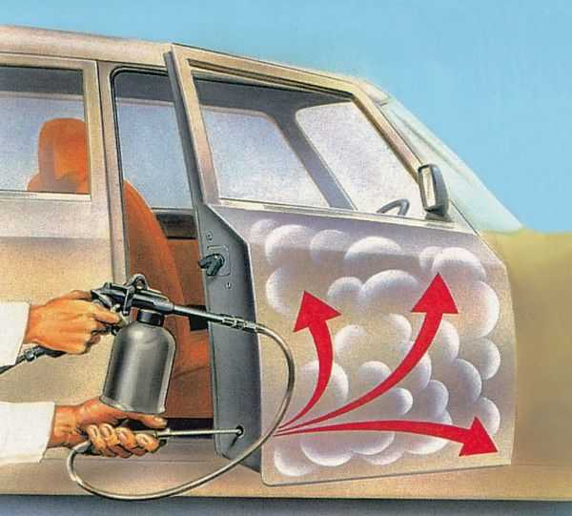
После шпатлевания автомобиль необходимо покрыть грунтом. Это необходимо для:
- Прочного и надежного сцепления лакокрасочного покрытия со всеми поверхностями деталей.
- Защиты металла от коррозии.
- Заполнения пор и остаточных рисок на зашпатлеванном участке.
- Формирования идеальной поверхности для нанесения эмалей.
- Всего же существует три этапа грунтовки автомобиля перед окраской:

Первичная грунтовка (фосфатирование)
- Фосфатирование металла необходимо для препятствия развития коррозии.
- Вторичная грунтовка.
На этом этапе используются специальные выравнивающие грунтовки, которые эффективно сглаживают микроскопические дефекты и создают действительно идеальную поверхность для нанесения эмали и лака.
- Завершающая грунтовка.
Последний слой грунта должен придать окрашиваемой поверхности уже товарный вид. А вот для того, чтобы покрытие в области колес и порогов было действительно качественным, обычно применяется специальная мастика.
Грунтовать кузов автомобиля нужно грамотно. Так, первый слой грунта наносить следует горизонтальными линиями, причем с перекрытием на 50%, а вот второй уже тонким слоем и строго вертикально.

Грунтовка также различается и по виду:
- Пассивирующая, которая содержит в себе хроматы и фосфаты
- Свинцово-суричная, которую используют для защиты
- Протекторная, которая содержит металлический порошок для катодной защиты.

Существуют и специальные грунтовки для нижней поверхности крыльев ведь эта часть кузова особенно подвержена коррозии.
Каждый слой грунтовки нужно выдерживать перед нанесением следующего минимум 10 минут. Всего же больше 3-х слоев наносить нельзя. После того, как грунтовка полностью высохнет (а это 2-3 часа), ее следует отшлифовать, а всю поверхность снова тщательно обезжирить.
Когда все этапы подготовки автомобиля к окраске будут пройдены, можно приступать уже к самому главному процессу. И обновленный автомобиль будет радовать качеством и видом покраски как минимум с десяток лет.

Практическая работа № 7
Окраска элементов кузова.

Цель работы: ознакомление с методикой, и подготовительными и основными этапами при покраске деталей кузова автомобилей.
Материалы, инструменты, оборудование
- Элемент кузова автомобиля;
- растворитель;
- уайт-спирит;
- шлифовальная шкурка (грубая и мелкая);
- двухкомпонентная шпатлевка;
- грунтовка;
- окрасочный пистолет;
- компрессор для покраски;
- краскопульт или малярный пистолет;
- шпатели, шлифки или бруски для затирки;
- абразивные материалы.
- «держалка» для наждачной шкурки;
- хлопчатобумажная ветошь;
- лопатка для перемешивания покрасочной смеси;
- металлические (можно стеклянные) банки с плотно закрывающимися крышками;
- шлифмашинка с кругами;
- строительный фен

Общие сведения
При замене отдельных деталей кузова (крыла, двери, капота и т.д.), а также после рихтовочных работ на деформированных деталях проводится окраску всей наружной поверхности детали.
Перед окраской установленные вновь детали слегка прошлифуйте и нанесите на всю поверхность эпоксидный грунт.
Окраску детали выполняйте по технологии покраски кузова.
Технология покраски кузова.
Вымойте кузов водой и шпателем или щеткой снимите старое отслоившееся покрытие с дефектных участков.
Проведите мокрое шлифование окрашиваемых поверхностей шлифовальными шкурками 68С 8-П или 55С 4-П. При небольшой толщине покрытия, не имеющего механических повреждений, отшлифуйте поверхность до эпоксидного грунта заводской окраски. При значительной коррозии, а также поверхности, ранее окрашенные нитроэмалью, зачищайте до металла.
Вымойте кузов водой, обдуйте сжатым воздухом и высушите.
Обезжирьте окрашиваемые поверхности уайт-спиритом или бензином-растворителем БР-1 и промажьте уплотнительной мастикой "пластизоль Д-4А" сварные швы и стыки замененных деталей. Удалите излишки мастики ветошью, смоченной уайт-спиритом.
Поверхности, не подлежащие окраске, изолируйте плотной бумагой и клейкой лентой.
На участки поверхности, зачищенные до металла, нанесите краскораспылителем грунт ГФ-073 или ВЛ-023 и дайте выдержку 5 мин. Вязкость грунта должна быть 22–24 с при температуре 20 °С по вискозиметру ВЗ-4. Грунт разбавляйте ксилолом.
Краскораспылителем нанесите грунт ЭП-0228 на поверхности, покрытые грунтом ГФ-073 или ВЛ-023, а также на замененные кузовные детали, и просушите при температуре 90 °С в течение 60 мин. Перед нанесением добавьте в грунт ЭП-0228 сиккатив НФ-1 6-8 % или катализатор МТТ-75 3-4 % от веса грунта. Срок годности готового грунта с катализатором 7 ч. Вязкость грунта должна быть 23-25 с по вискозиметру ВЗ-4. Разбавляйте грунт растворителем РЭ-11В или ксилолом.
Охладите кузов, проведите мокрое шлифование шкуркой 55С 4-П, вымойте водой, обдуйте сжатым воздухом и просушите.
Зашпатлевать при необходимости неровные места шпатлевкой МС-00-6 (толщиной не более 0,3 мм). Загустевшую шпатлевку разбавьте ксилолом до вязкости, удобной для нанесения.
Просушите кузов в течение 30 мин при температуре 18-20 °С, отшлифуйте зашпатлеванные поверхности шлифовальной шкуркой 55С 4-П, промойте кузов, продуйте сжатым воздухом и просушите.
Изолируйте неокрашиваемые поверхности плотной бумагой, клейкой лентой и установите кузов в окрасочную камеру.
Обезжирьте окрашиваемые поверхности уайт-спиритом.
Нанесите краскораспылителем два слоя эмали МЛ-197 с промежуточной выдержкой 7-10 мин на внутренние окрашиваемые поверхности салона, дверных проемов, торцовых поверхностей дверей, моторного отсека, багажного отделения.
Так же с промежуточной выдержкой 7-10 мин нанесите три слоя эмали на наружные поверхности кузова.
Просушите покрытие при температуре 90 °С в течение одного часа и охладите в естественных условиях.
Перед использованием эмали добавьте в нее 10% катализатора ДГУ-70. Для эмалей МЛ-197 допускается использование 20%-ного малеинового ангидрита в этилацетате. Вязкость эмали должна быть 20 °С по ВЗ-4. Разбавляйте эмаль растворителем Р-197 с последующим фильтрованием через сетку N 015 К.
Если необходимо снять старое комплексное покрытие, используйте смывку СП-7. Наносите ее кистью 2-3 раза в зависимости от толщины лакокрасочного покрытия. Время размягчения покрытия смывкой 30-40 мин. Щеткой или шпателем удалите размягченное покрытие.
Протрите поверхности уайт-спиритом для снятия остатков смывки, обильно промойте водой и просушите кузов.
Выполнение работы.
Ремонтная покраска.
Первый этап - нанесение проявочного (выявительного) слоя. Проявочным он называется потому, что на нем отчетливо проявляются все дефекты зашпатлеванной поверхности.
Самое неприятное при покраске - потеки. Поэтому следует наносить краску быстрыми горизонтальными движениями. Красить лучше всего сверху вниз, по схеме наносится первый слой, а после - вновь по той же схеме - второй слой краски.
Проявочный слой краски должен быть более тонким, чем последующие.
Через 20 мин после нанесения проявочного слоя краски, можно наносить основной, декоративный слой. Но прежде всего нужно произвести окончательную правку всех мелких дефектов, которые «выявил» проявочный слой. Правка производится с помощью шпатлевки. Для лучшего междуслойного сцепления краски рекомендуется полное шлифование проявочного слоя.
Наносится основной слой так же, как и проявочный.
Если непосредственно после покраски вы обнаружили какие-либо привнесенные дефекты покрытия, не стоит тут же пытаться этот дефект исправить. После того как краска высохнет, все мелкие дефекты можно исправить так же, как исправляются любые мелкие дефекты лакокрасочного покрытия.
Полировка.
Полировка кузова автомобиля после покраски своими руками начинается со шлифовки. Для этого берется наждачная бумага с индексом от 1 500 до 3 000. Выбор напрямую зависит от того, какая получилась шагрень после нанесения ЛКП. Если она крупная - рекомендуется воспользоваться шкуркой Р1500 и 2500. Если же мелкая - сразу можно начинать с индекса 2000 или 2500.
Мокрая шлифовка - в этом случае наждачная бумага постоянно промывается в воде, что обеспечивает смывку налипшего на нее лака или краски, эластичность и мягкость. Обратной стороной является то, что деталь постоянно мокрая и чтобы увидеть результат работы ее приходится высушивать, что отнимает время.
Сухая шлифовка - в этом случае все делается на сухую. Терять время на ожидание сушки не придется, но такой метод приводит к огромному перерасходу наждачной бумаги, так как она очень мелкая и моментально забивается (в воде она постоянно промывается). Да и работать с ней не так удобно.
Работа должна быть проделана тщательно - после сушки зачищенная деталь обязана быть полностью матовой - лак не должен «светиться».
После того как деталь зачищена, требуется нанести на нее абразивную пасту (не на всю, а на небольшой участок), хотя некоторые мастера наносят пасту на полировочную машинку. Для начала используется плотный круг (он светлого оттенка). Машинка включается на минимальные обороты (регулировка проводится дисковым регулятором, что возле ручки) и начинается полировка. Она продолжается до тех пор, пока не исчезнет матовость и не появится блеск.
Вопросы.
- Аварийные повреждения кузовов.
- Повреждения, образующиеся при эксплуатации кузовов.
- Методы ремонта деталей кузовов.
- Способы ремонта элементов кузовов.
- Технология покраски кузова.
- Материалы, инструменты, оборудование для подготовки и покраски деталей кузова.

КОЧКАРОВ Ибрагим Сагитович

МЕТОДИЧЕСКИЕ УКАЗАНИЯ

для выполнения практических работ по
МДК 01.07. Ремонт кузовов автомобилей
для обучающихся специальности 23.02.07 Техническое обслуживание и ремонт двигателей, систем и агрегатов автомобилей

Корректор Чагова О.Х.
Редактор Чагова О.Х.

Сдано в набор 12.10.2020г.
Формат 60х84/16
Бумага офсетная
Печать офсетная
Усл. печ. л. 2,09
Заказ № 4303
Тираж 100 экз.

Оригинал-макет подготовлен
в Библиотечно-издательском центре СКГА
369000, г. Черкесск, ул. Ставропольская, 36

